安宁市卫生健康局办公室编印 2019年3月29日

中共安宁市卫生健康局委员会
开展“扫黑除恶我带头 螳川行动先锋行”
主题党日活动


为充分发挥卫健系统基层党组织在扫黑除恶专项斗争中的政治领导力、群众组织力和社会号召力，动员发动卫健系统广大党员干部和群众积极参与到扫黑除恶专项斗争中来，2019年3月29日下午，中共安宁市卫生健康局委员会组织开展“扫黑除恶我带头 螳川行动先锋行”主题党日活动。局机关班子领导、党员干部职工和下属各医疗卫生单位党组织共计40余人参加活动。
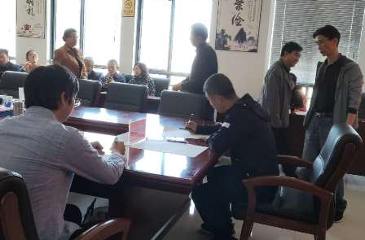
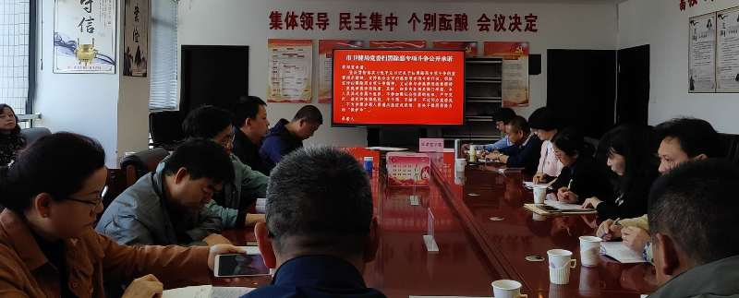
会上局党委书记、局长苏伟同志带领参会党员重温入党誓词，在铿锵有力的入党宣誓中，增强作为党员的自毫感和艰巨的责任感。为带头践行扫黑除恶专项斗争工作，局党委书记、局长苏伟同志带领班子成员现场作扫黑除恶公开承诺，并依次签订局党委、局机关《扫黑除恶专项斗争公开承诺书》。结合卫生健康系统实际，局党委书记苏伟同志作了扫黑除恶专题党课，要求卫计系统各单位和广大党员干部职工，要提高政治站位，切实增强扫黑除恶专项斗争的责任感和紧迫感；要加强组织领导，广泛宣传发动，形成全社会扫黑除恶的浓厚氛围；要进一步强化工作举措，加强综合治理。
（卫健局喻兴敏）

